**PANDUAN UNTUK PENGAJAR (GURU)**

* + 1. **Langkah I (Mengakses website dengan aplikasi *browser*)**

1. Langkah pertama untuk membuka web media pembelajaran pada Tampilan *desktop computer/smarthphone* klik aplikasi *browser* seperti : *google chrome, mozila firefox, opera,* dan sebagianya.

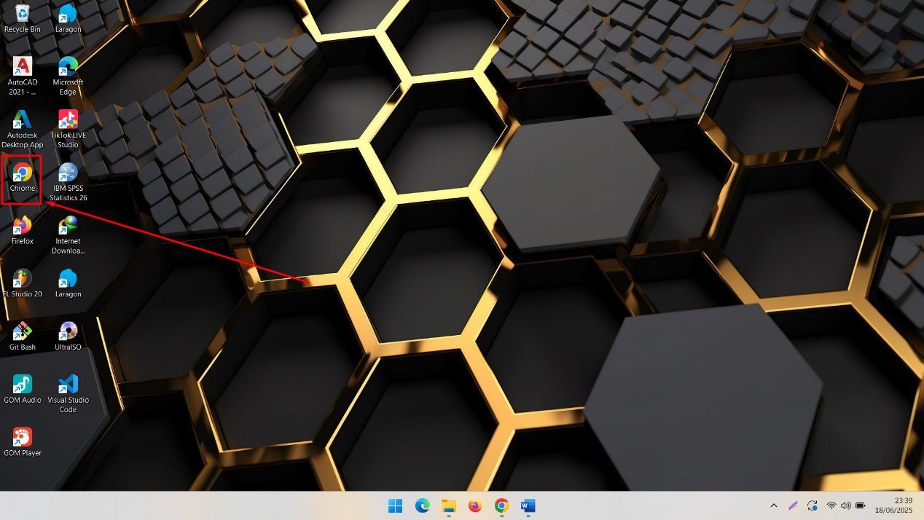

1. 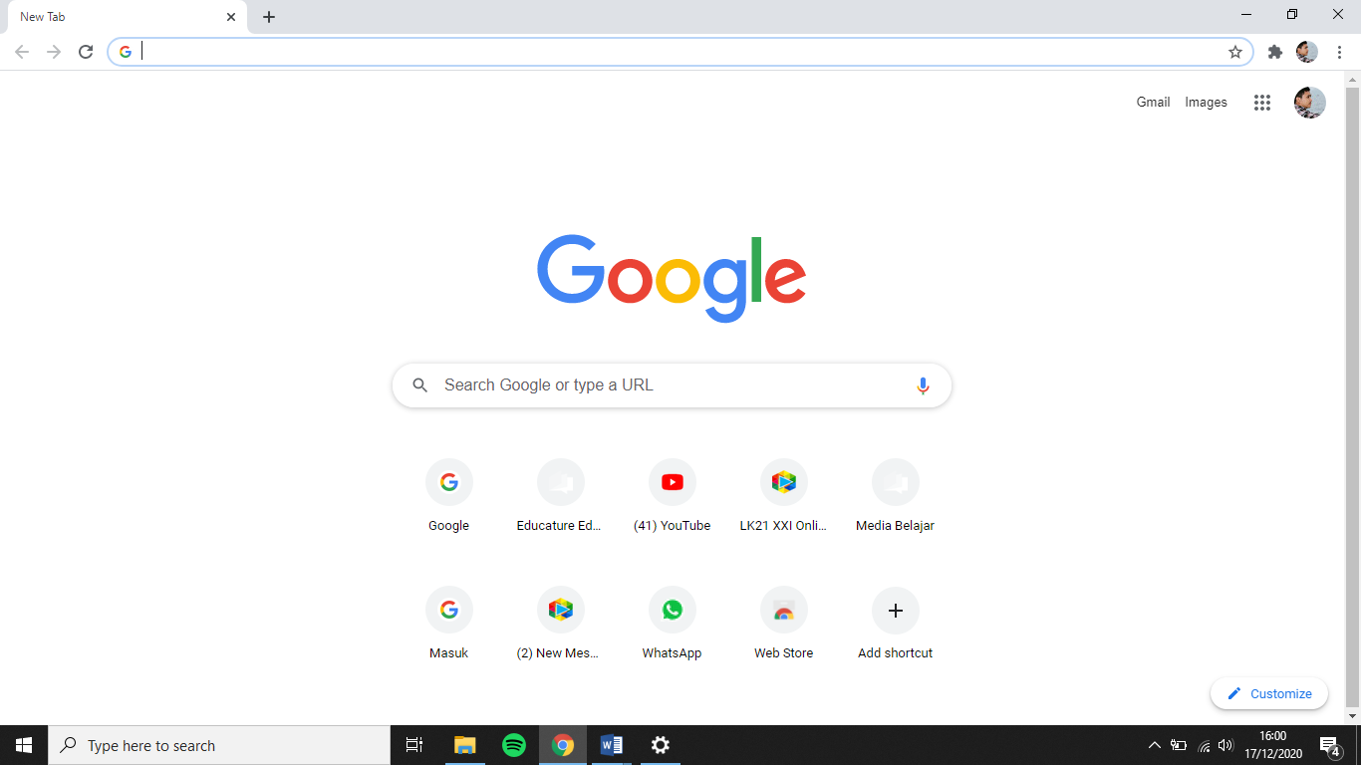Setelah mengklik aplikasi *browser* maka akan tampil seperti gambar yang dibawah ini:
2. Kemudian ketikan alamat *website* media pembelajaran

*http://mandiribelajar-neolms.web.id* pada kolom seperti gambar dibawah ini :



1. Tekan tombol *enter* maka akan tampil halaman beranda seperti gambar dibawah ini :

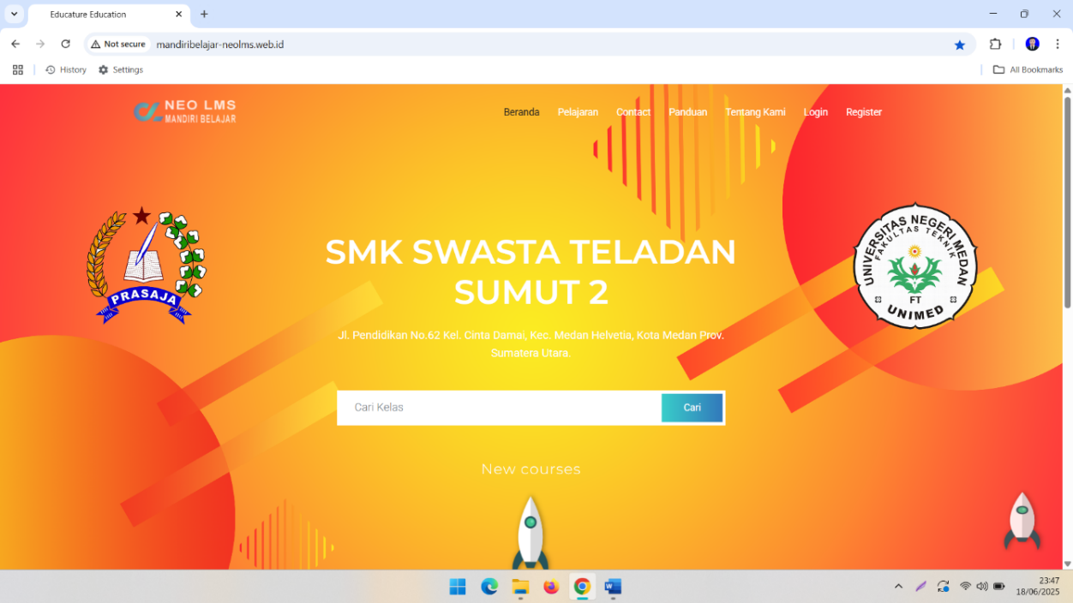

* + 1. **Langkah II Membuat Akun Pengajar (Guru)**

1. Pada Tampilan halaman beranda terdapat beberapa *menu* dibagian kanan atas klik *menu* *Register* untuk membuat akun seperti gmbar dibawah ini :

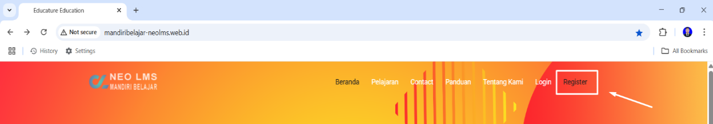

1. Setelah mengklik *menu* *Register* akan tampil halaman *Register*.
2. Mengisi data diri seperti (nama, *E-mail* yang aktif, *password*, instansi, nomor telepon, dan *level* akun sebagai Pengajar/Guru ) kemudian setelah mengisi data diri klik tombol *Register* yang berada dibawah

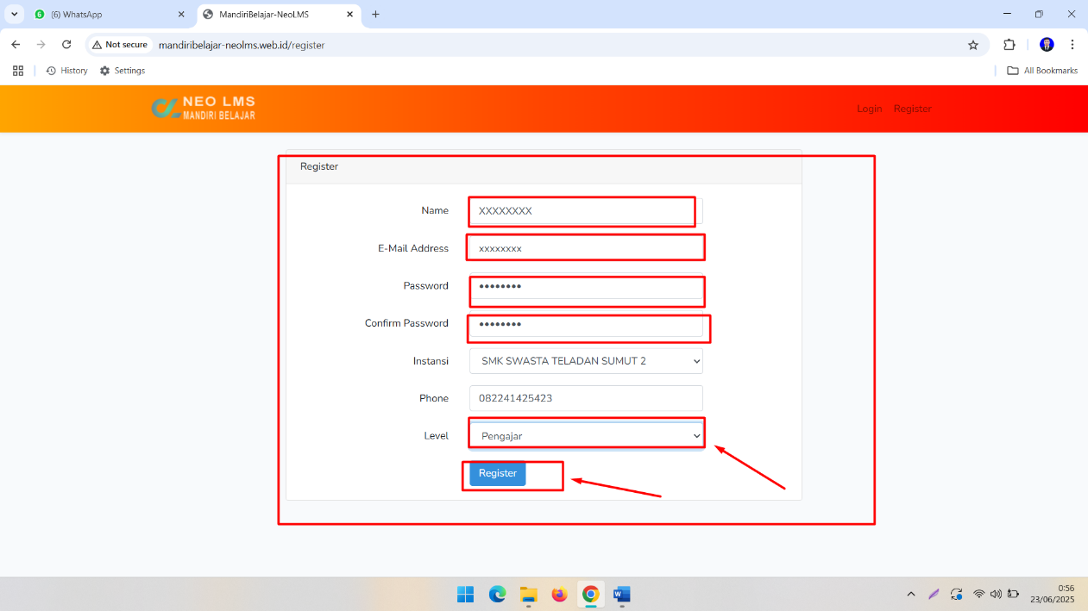

1. Setelah melakukan pendaftaran pembuatan akun kemudian klik *menu login,* lalu masukkan *email dan password* seperti gambar dibawah ini :

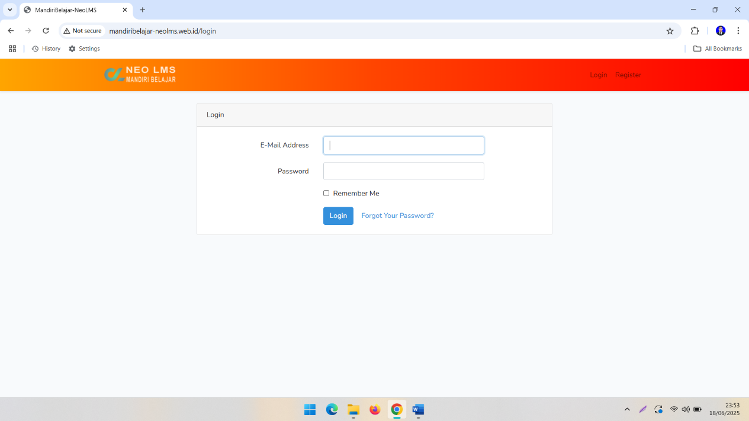

* + 1. **Langkah III Mengaksek Sebagai Guru/Pendidik**

1. Ikutin Langkah I dan II

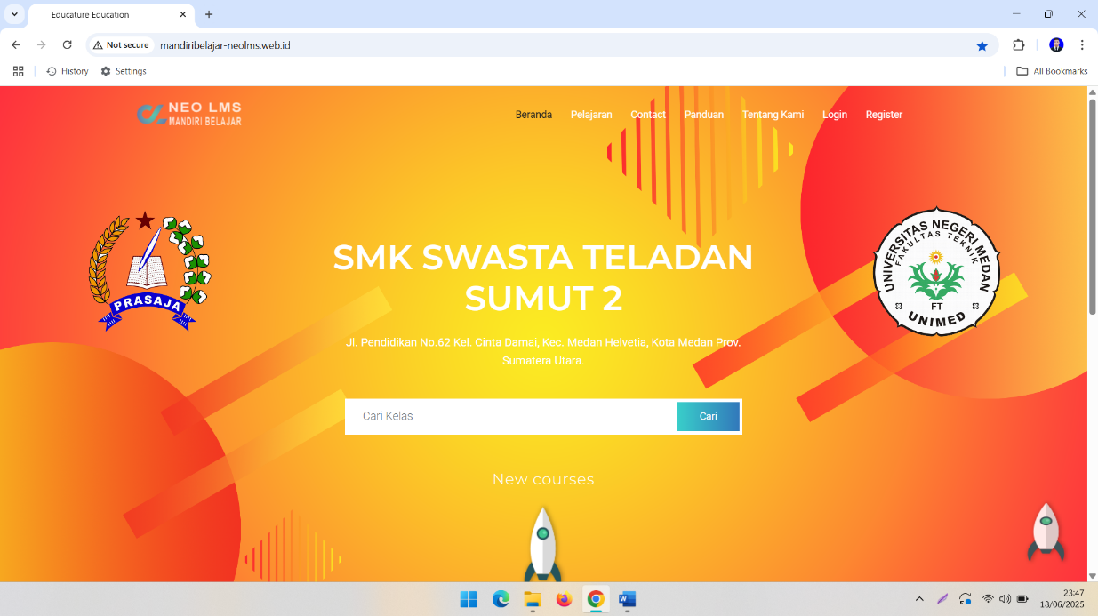

1. Kemudian Scroll kebawah lalu klik “Tambahkan Kelas Baru”

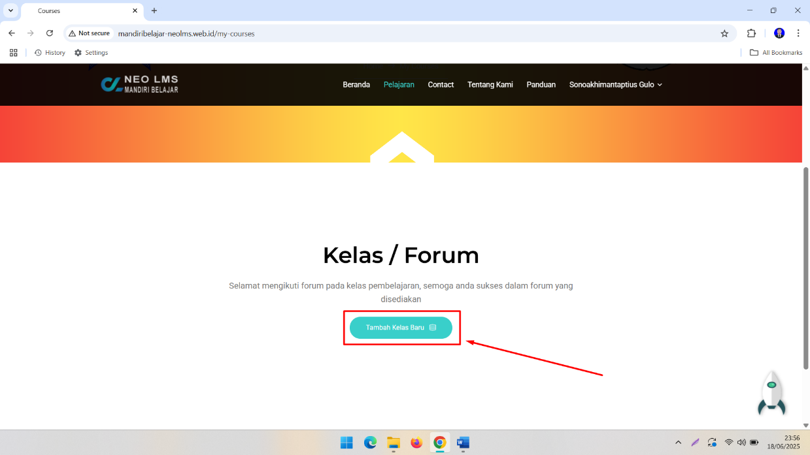

1. Kemudian buat nama kelas dan mata Pelajaran. Buat password untuk bisa masuk kelas serta deskripsi kelas anda

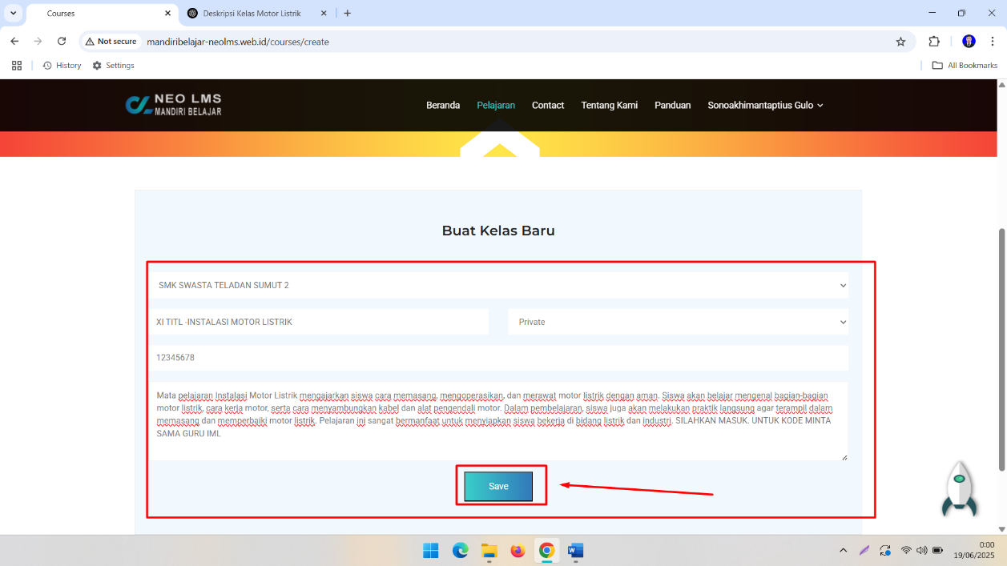

1. Setelah kelas dibuatkan. Klik Forum baru untuk mengisi pembelajaran

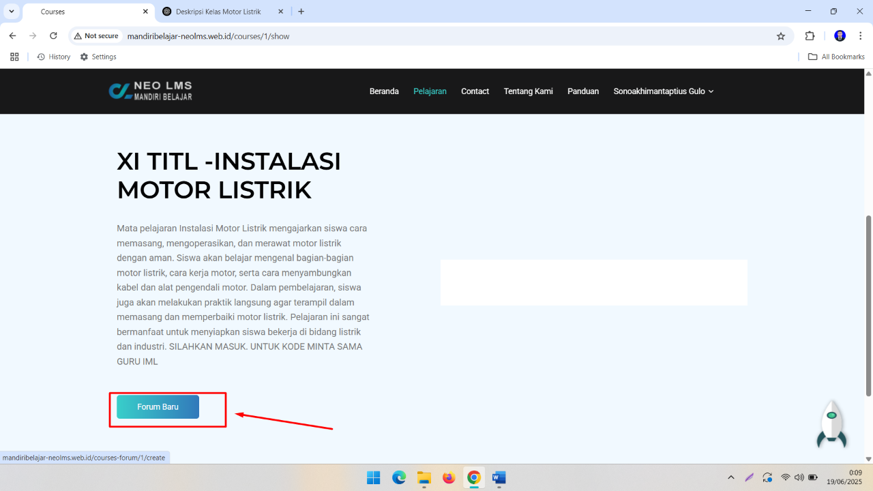

1. Kemudian berikan nama forum baru yang anda buat. Contoh Pertemuan 1.

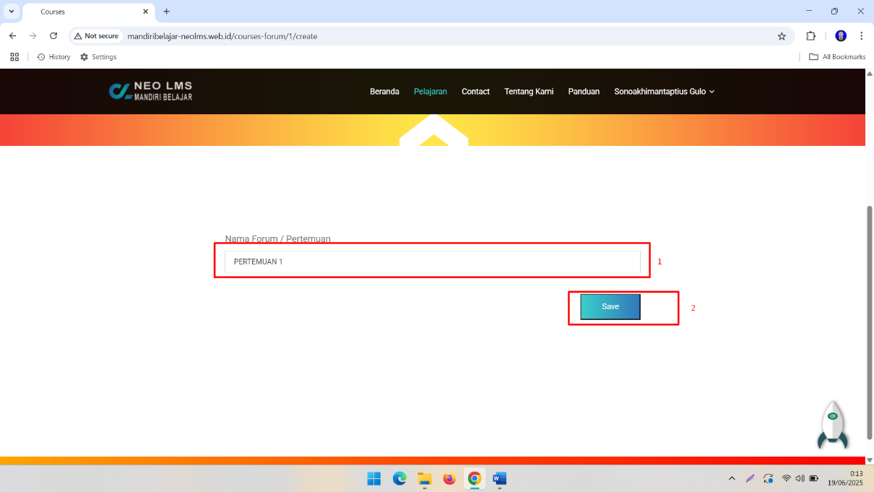

1. Kemudian guru bisa membuat materi, video, tugas, kuis serta dapat melihat nilai peserta didik.

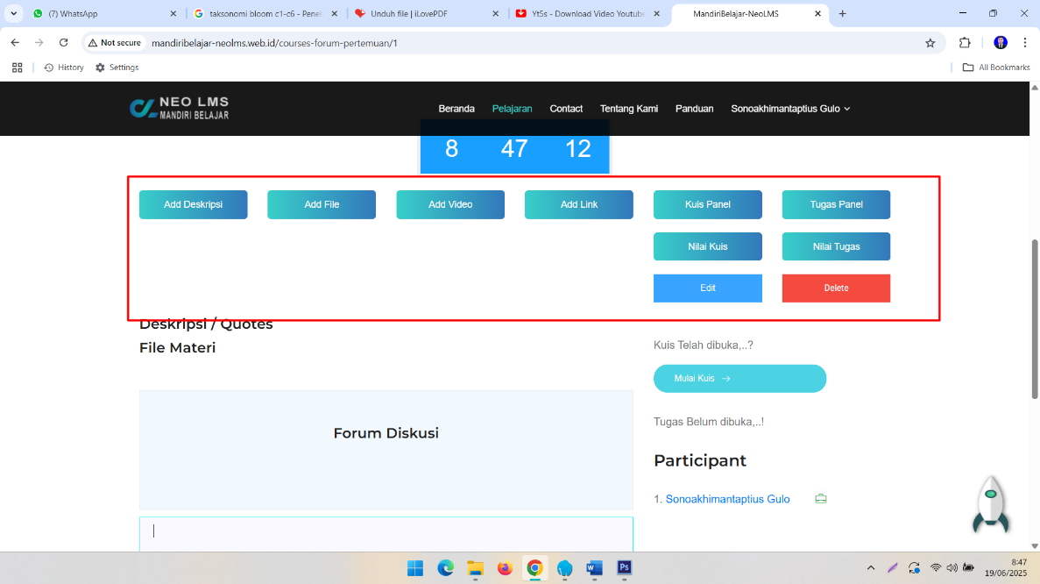

* **Membuat Deskripsi Kelas (add Deskripsi)**

1. Klik add deskripsi

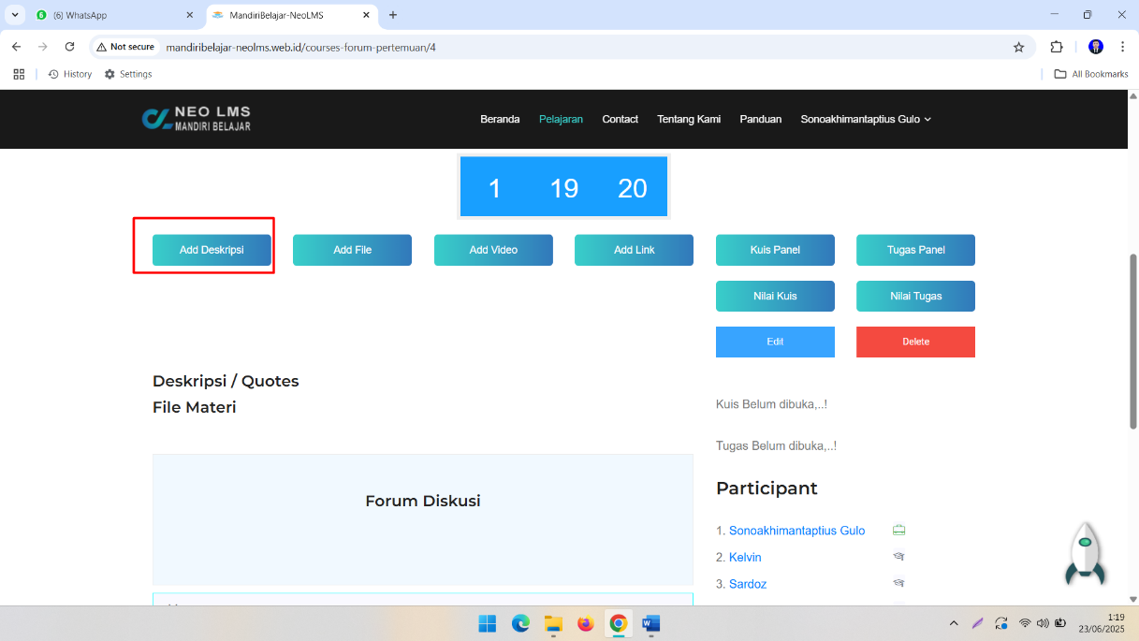

1. Kemudian isi deskripsi pertemuan > kemudian Save

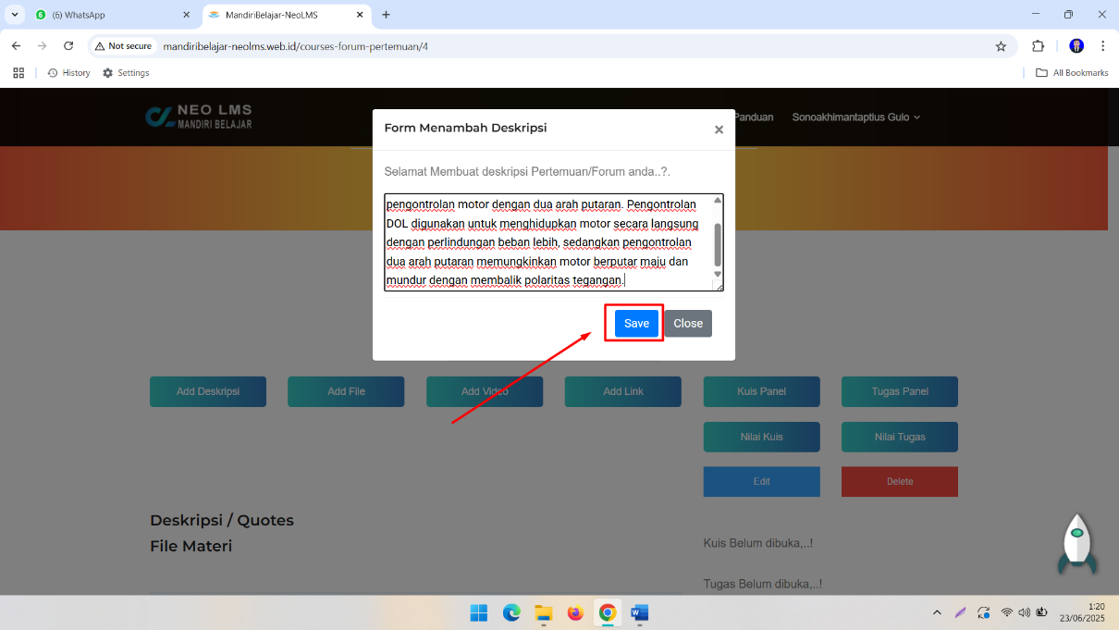

1. Hasil deskripsi akan muncul seperti dibawah ini

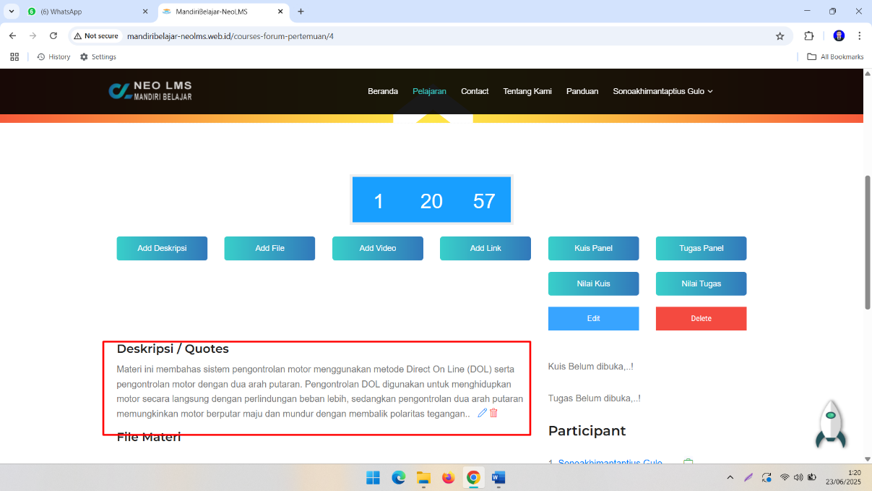

* **Menambah File Pembelajaran (add File)**

1. Klik Add File

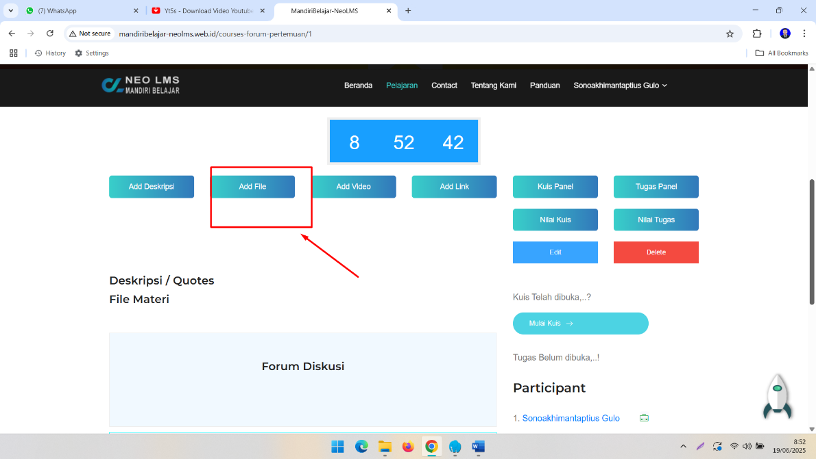

1. Klik Browse untuk menentukan file materi yang akan dibagikan kepada peserta didik.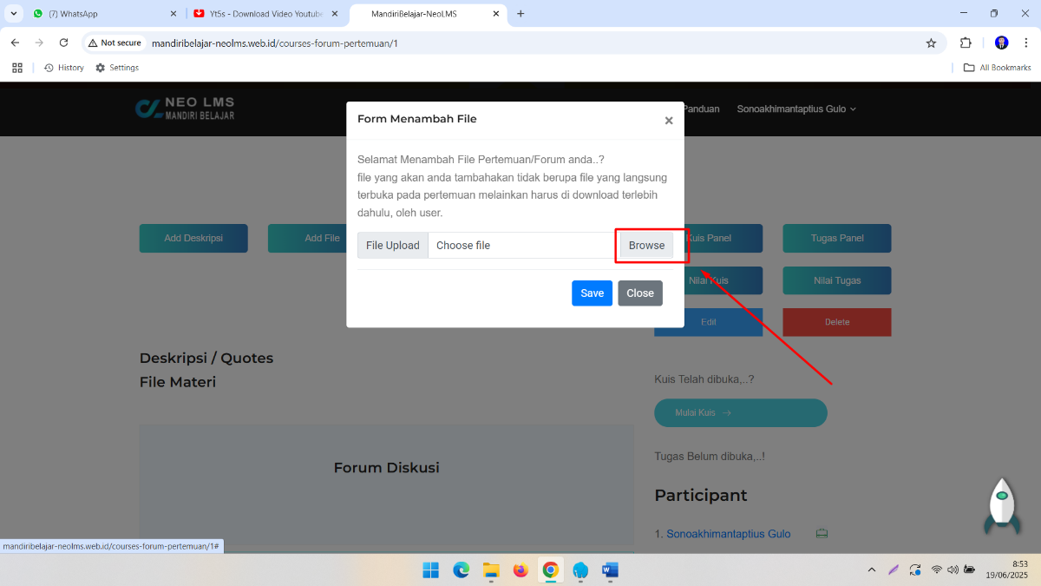
2. Pilih file materi yang akan dibagikan kepada peserta didik > Kemudian open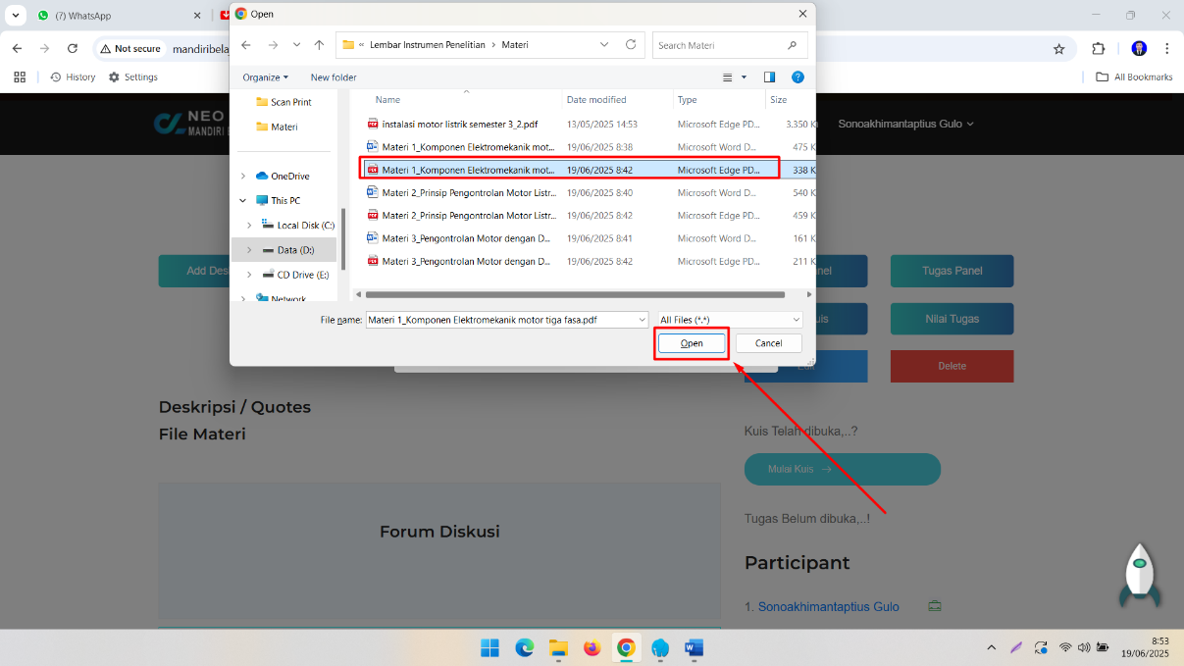
3. Setelah file terupload kemudian klik save.

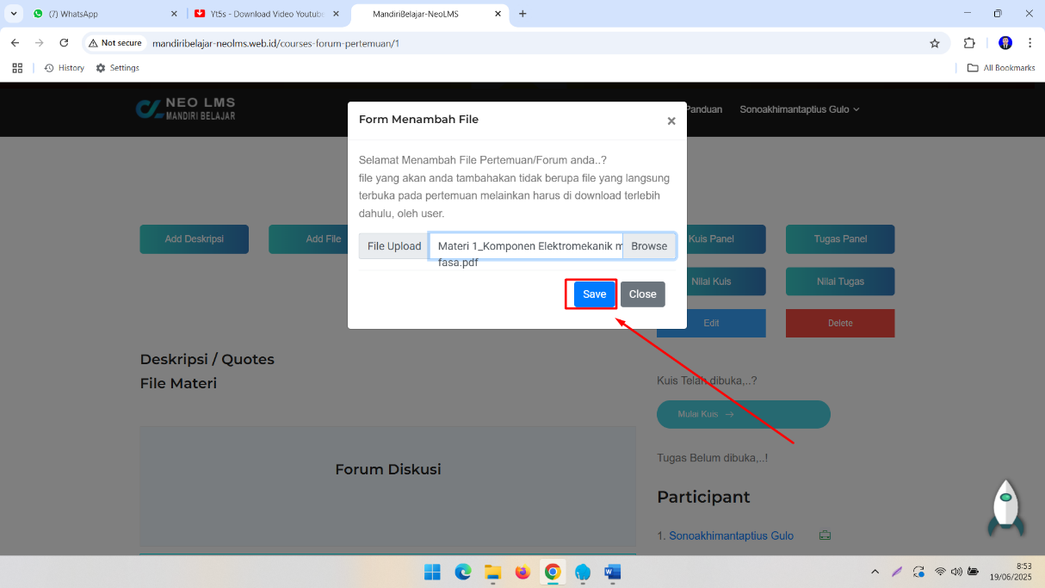

`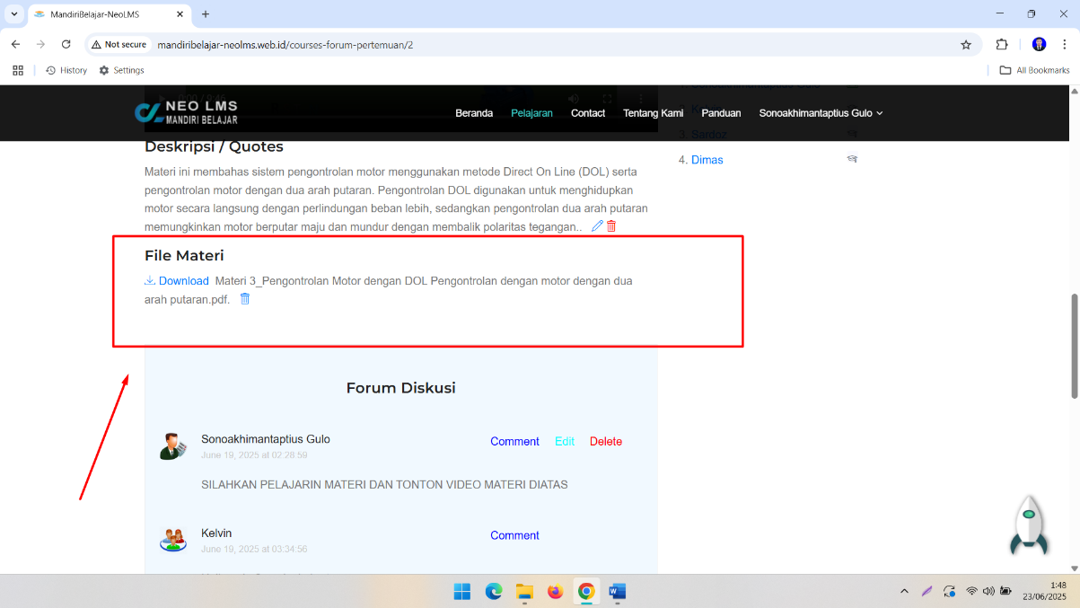

* **Menambah Video (add Video)**

1. Klik Add Video

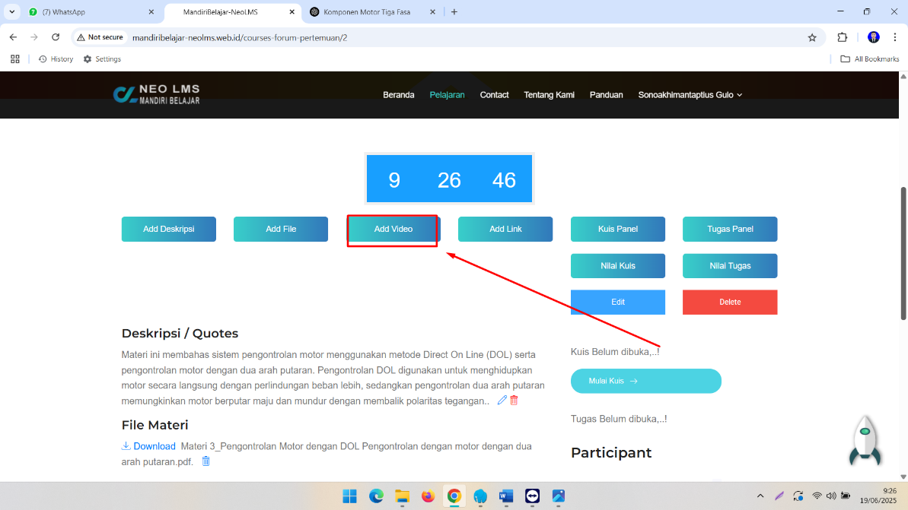

1. Klik browse untuk memilih video yang akan ditampilkan

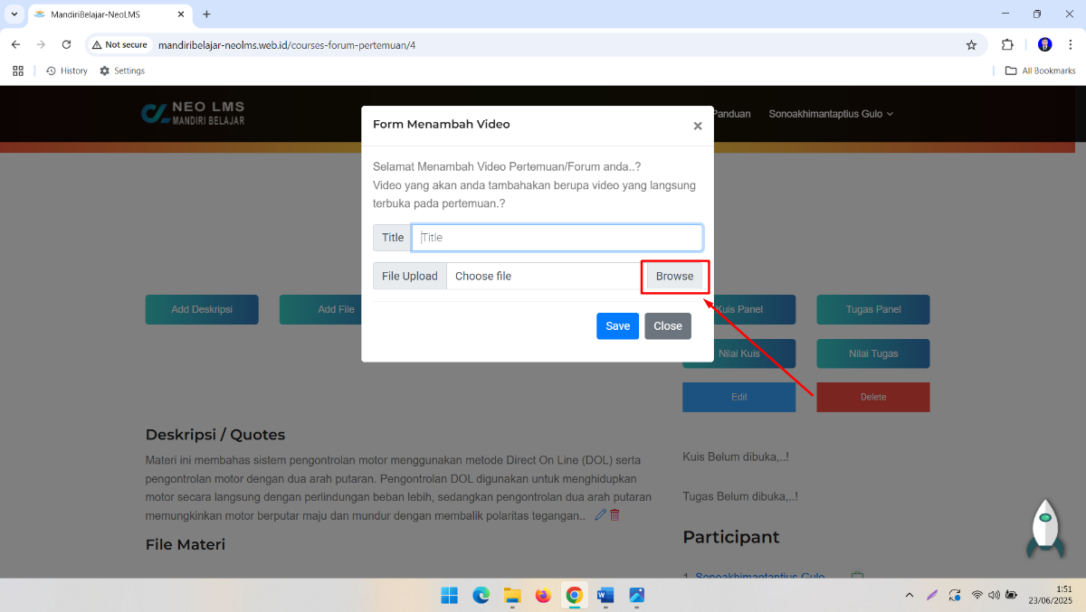

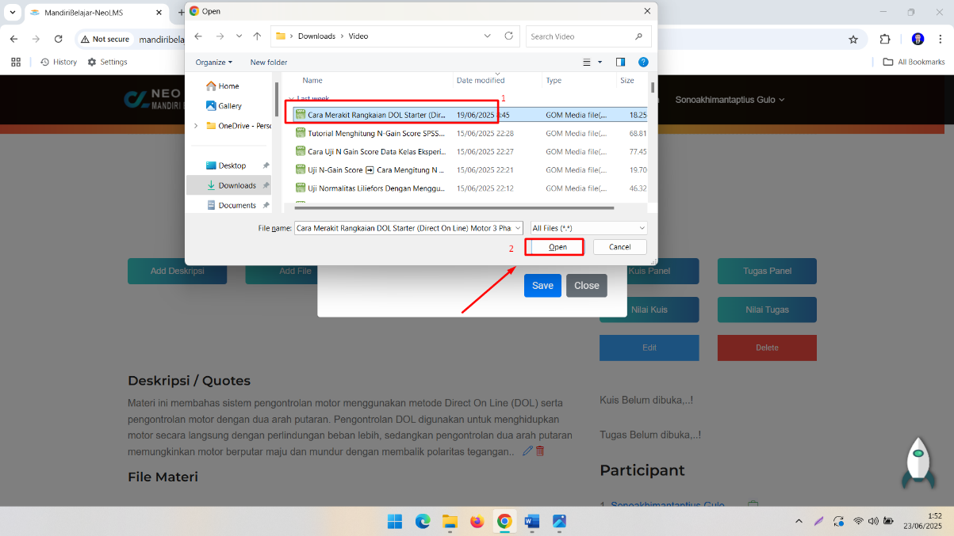

1. Klik Save untuk menampilkan video pembelaran

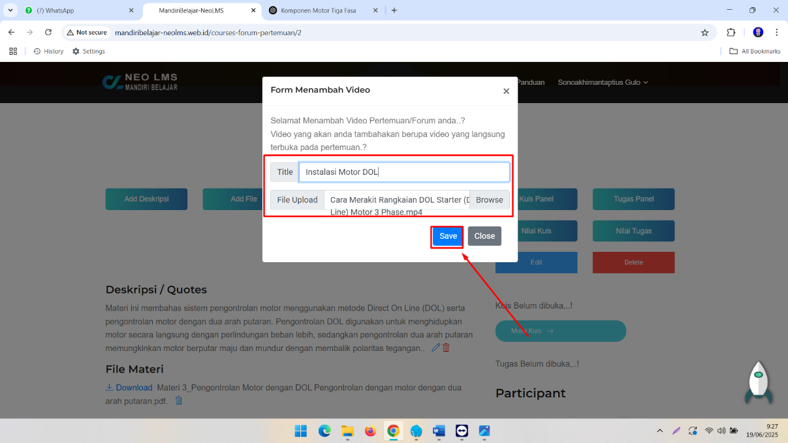

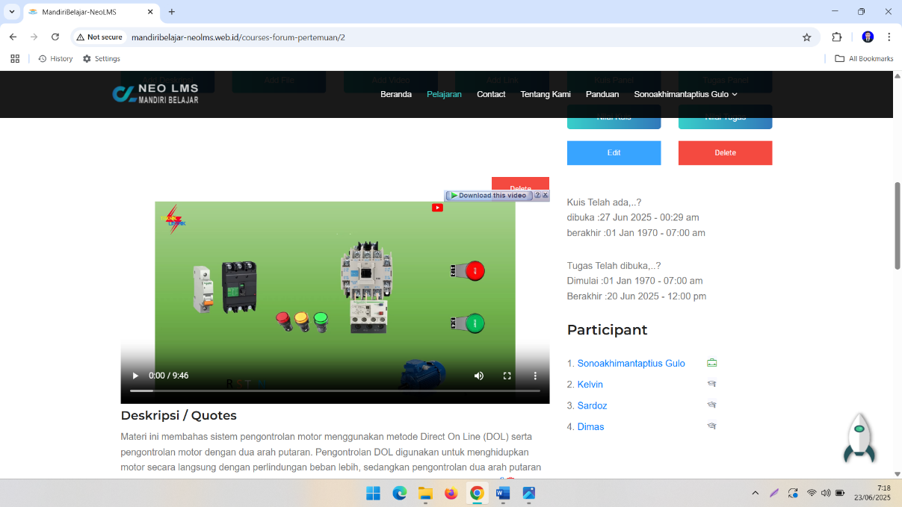

* **Membuat Kuis**

1. Untuk Membuat Tugas klik Kuis Panel

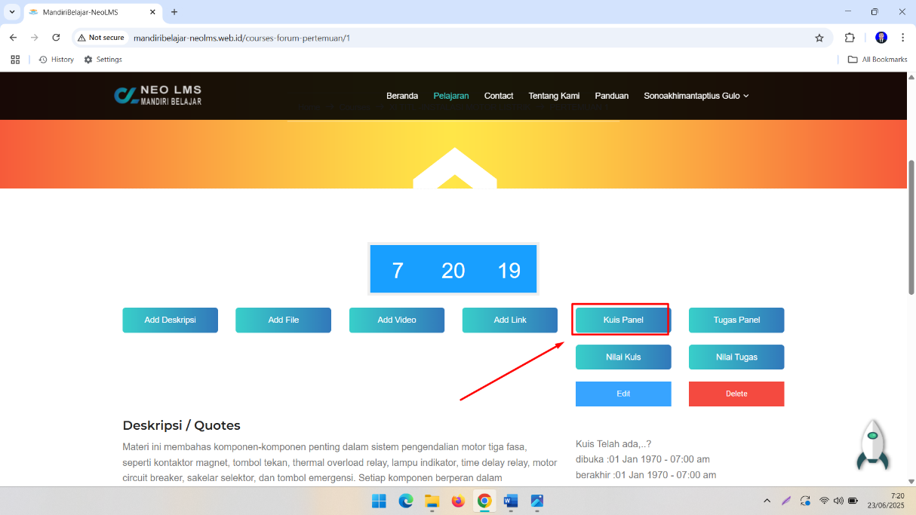

1. Kemudian setting tanggal dan waktu kuis bisa diakses dan batas akhir mengerjakan kuis

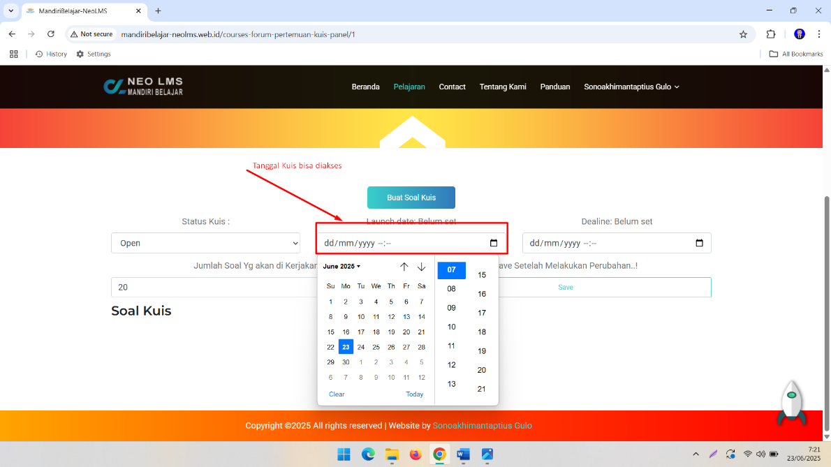

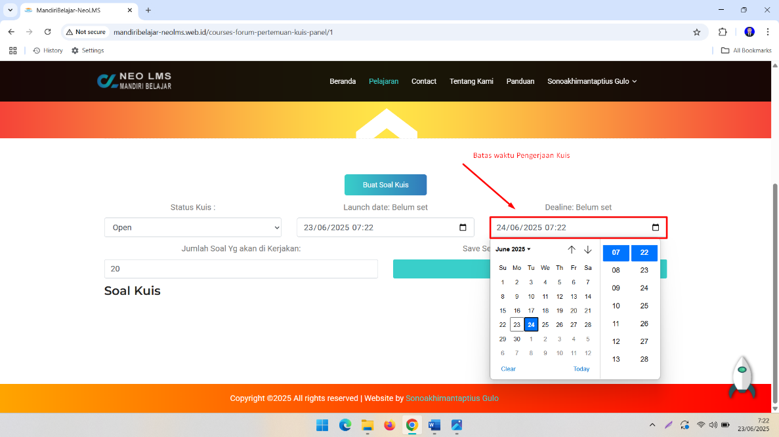

1. Tentukan berapa butir soal

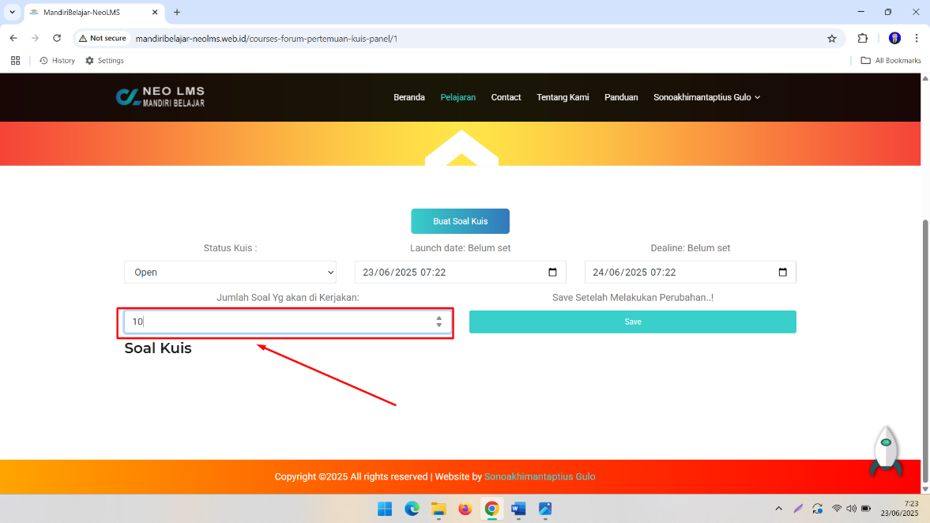

1. Kemudian Buat soal Kuisi >isi opti pilihan > beserta kunci jawaban

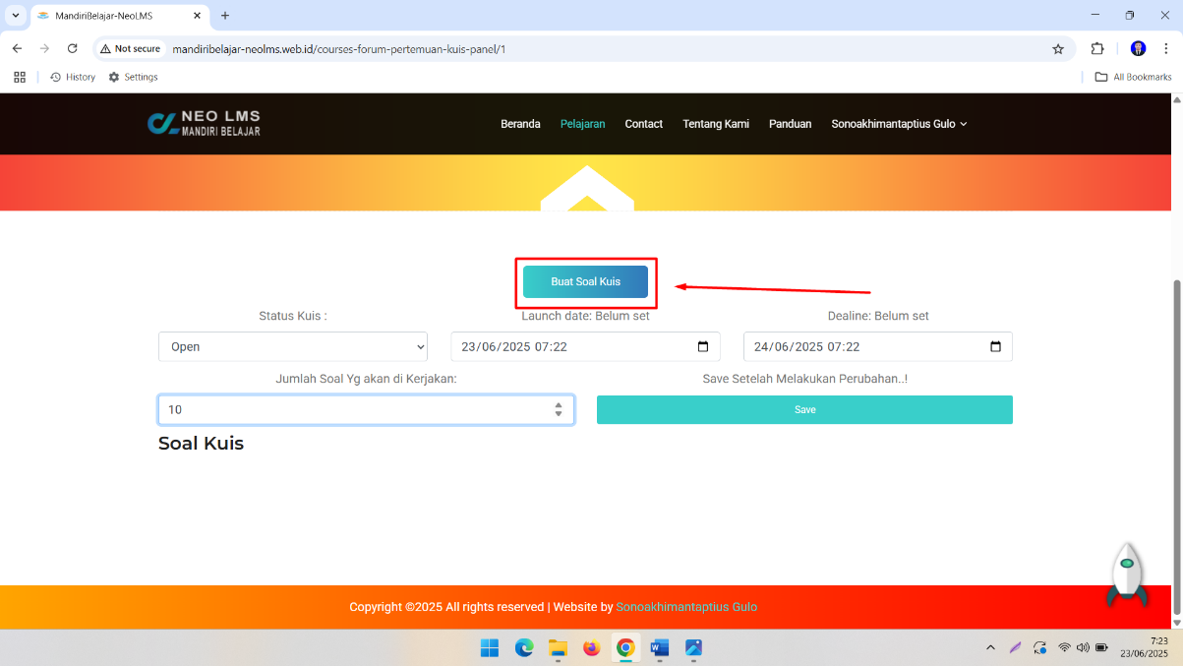

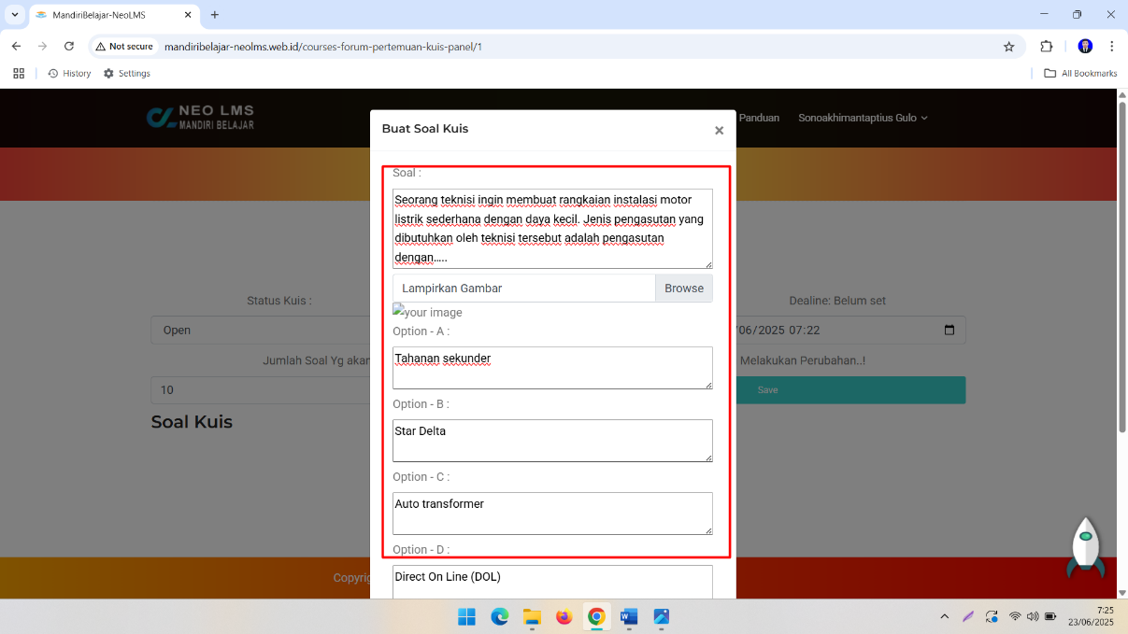

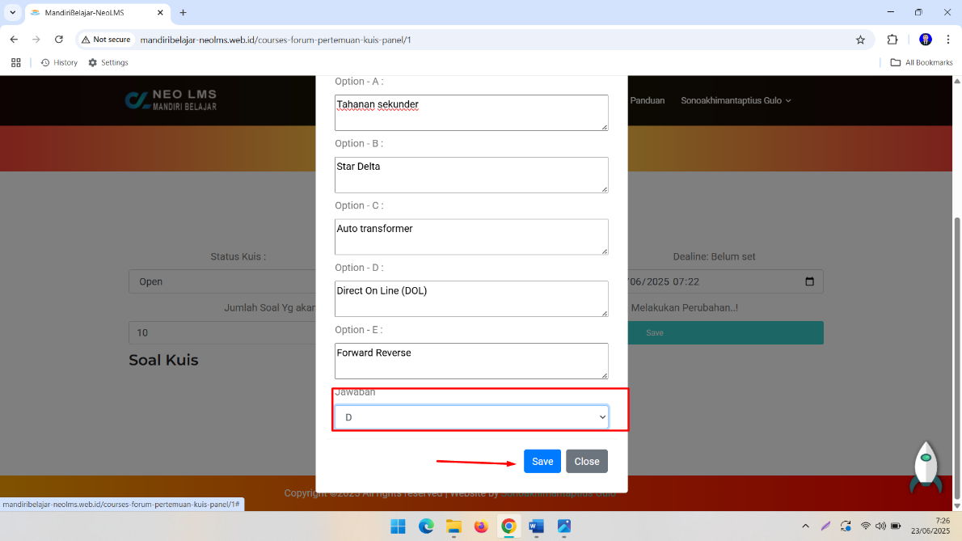

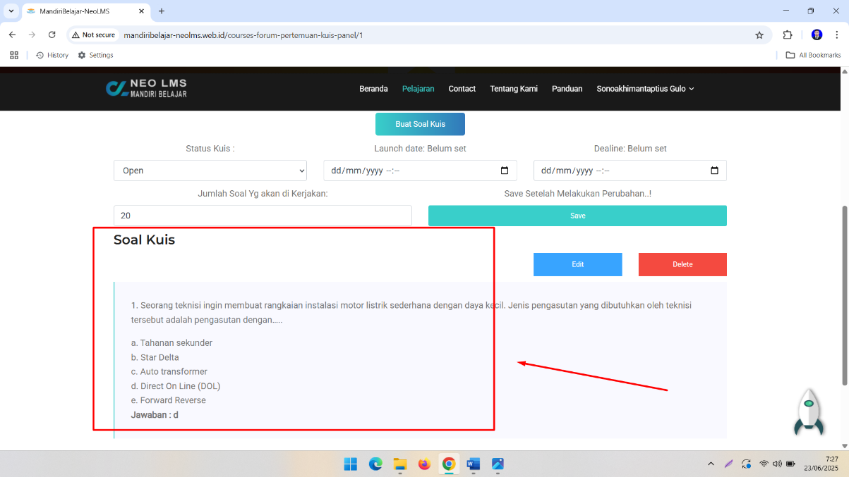

* **Membuat Tugas Panel**

1. Klik Tugas Panel

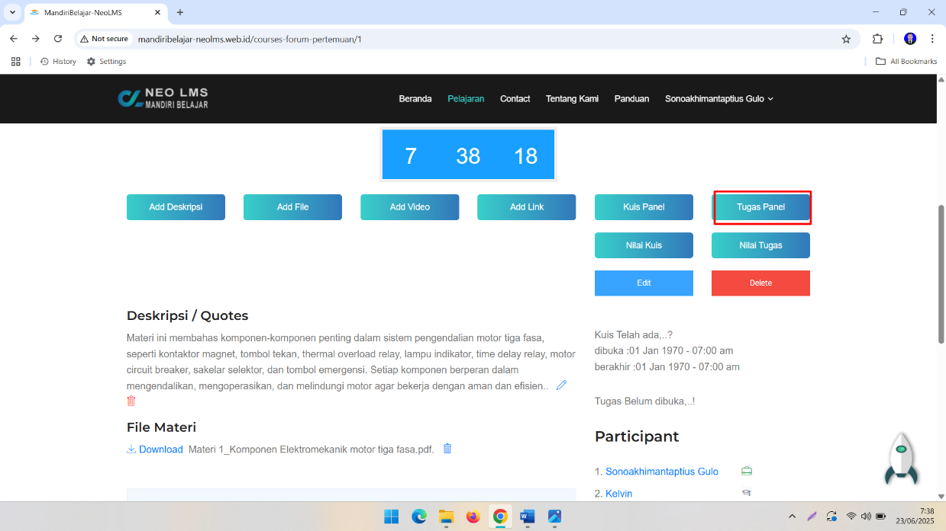

1. Setting tanggal dan waktu bisa diakses dan berakhir.

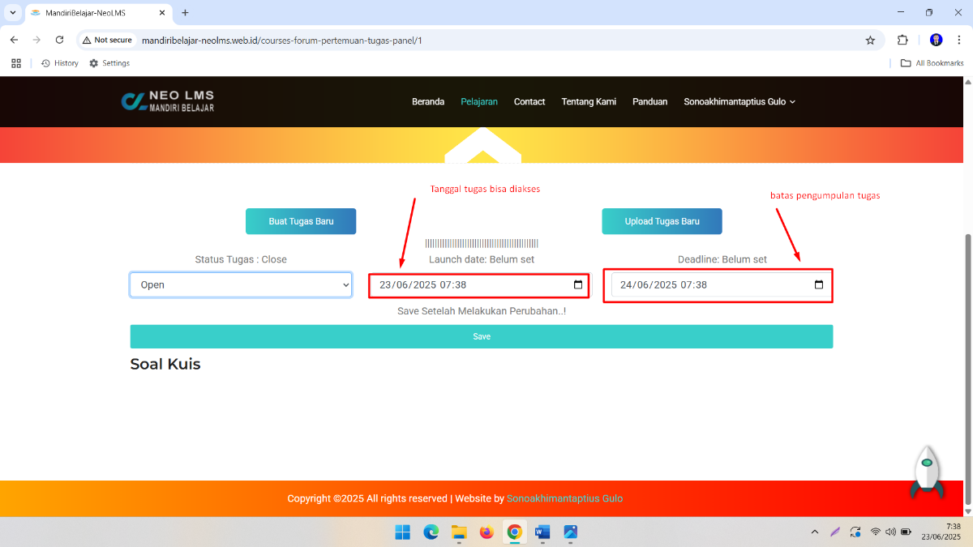

1. Buat tugas untuk peserta didik dan Klik Save

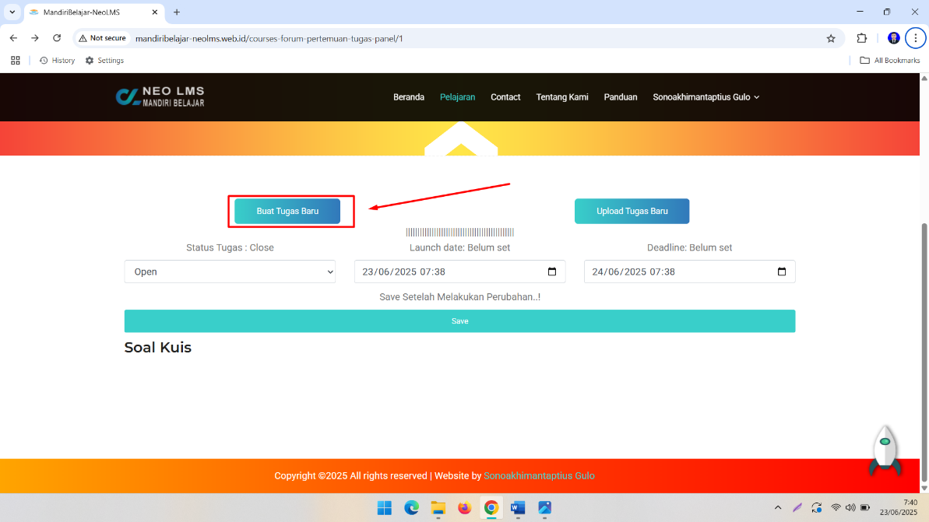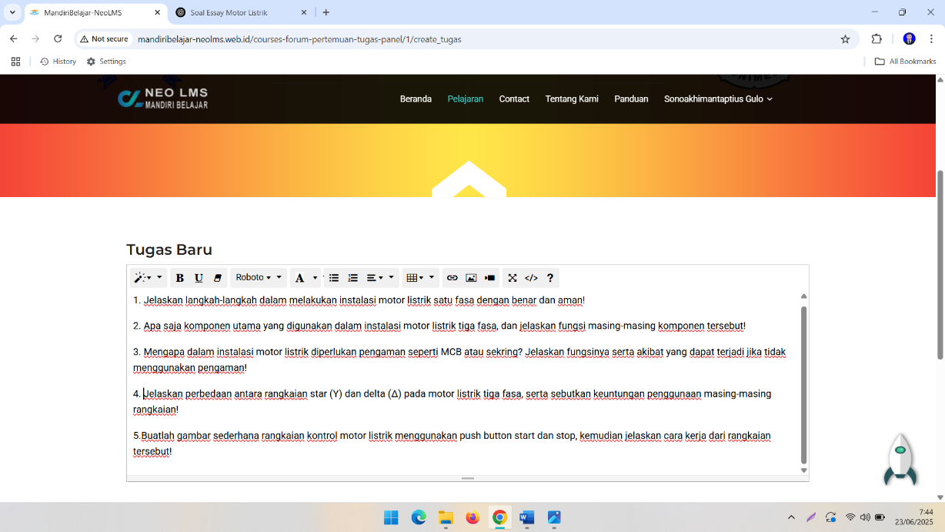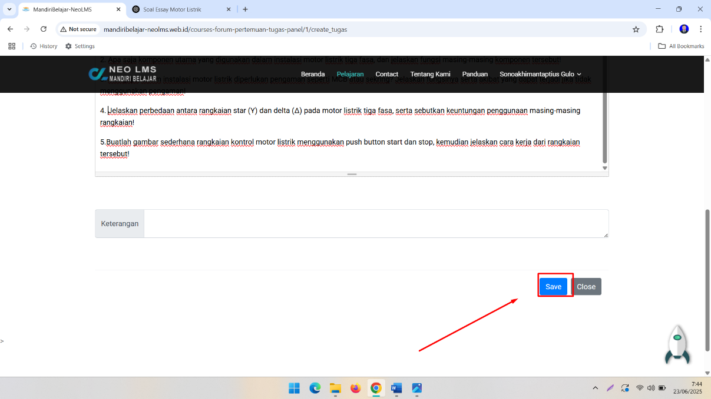

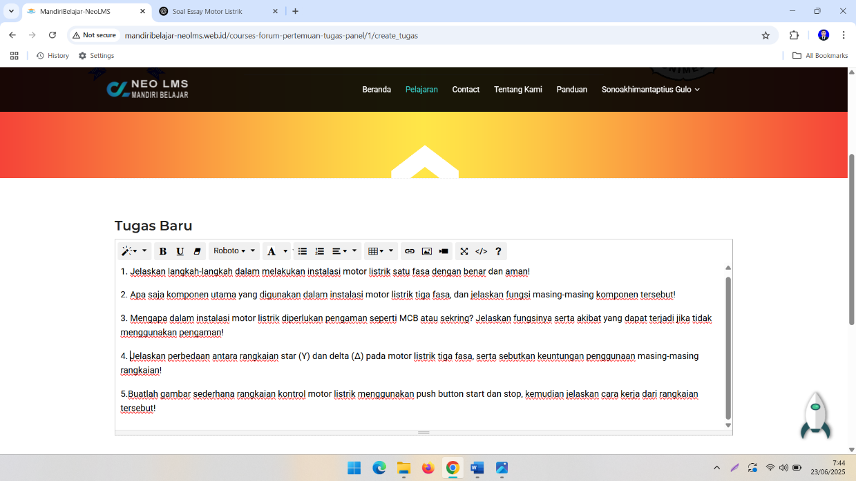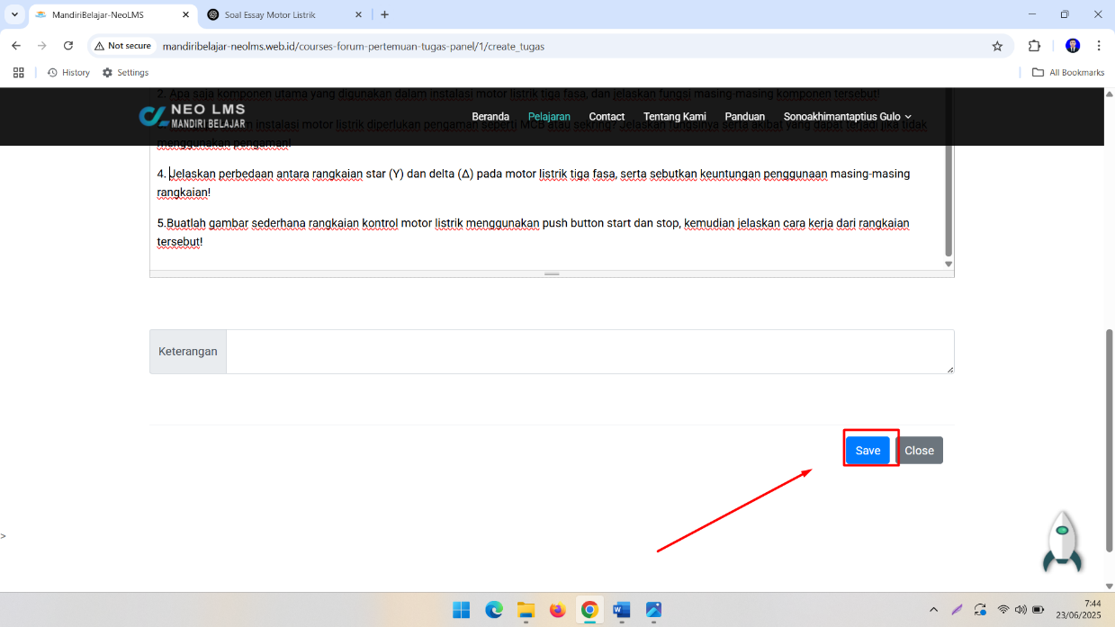

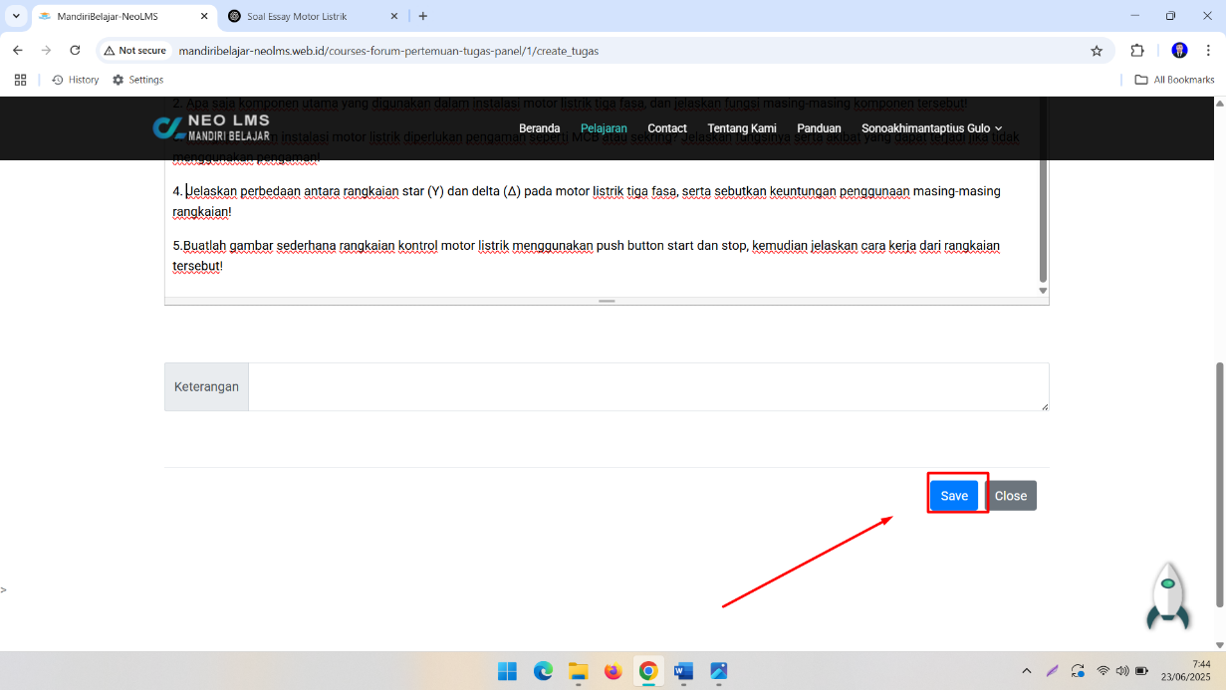

* + 1. **Langkah IV (Menjalankan Forum Diskusi)**

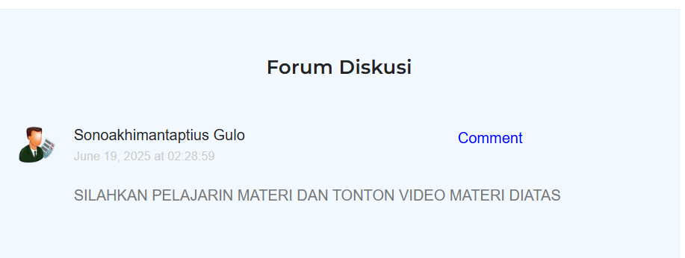

1. Ketika sudah menjalankan materi dan video pembelajaran untuk melakukan diskusi antar siswa maupun guru scroll kebawah maka akan tampil forum diskusi seperti gambar dibawah ini :

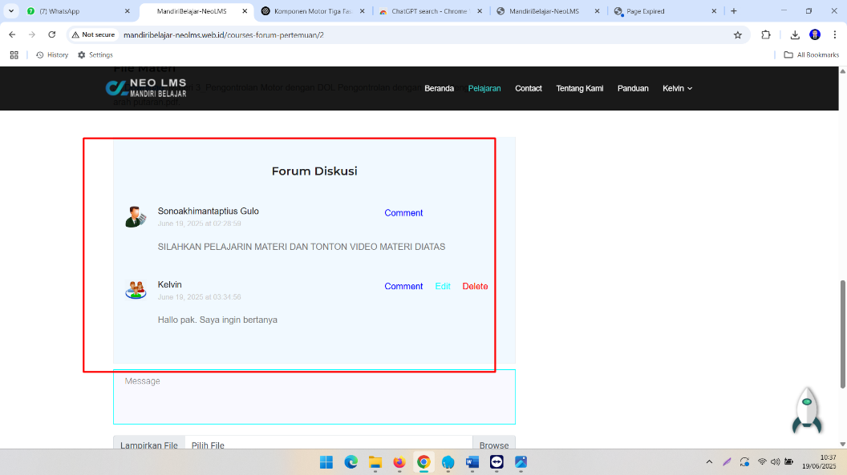

1. Untuk memberikan pesan atau mengajukan pertanyaan dari materi yang disampaikan bisa mengisi kolom pesan yang berada dibawah serta bisa melampirkan gambar dengan cara mengklik tombol *browse* pada bagian lampirkan *file* kemudian dapat memilih gambar yang akan diunggah kemudian klik tombol *submite* seperti gambar dibawah ini :

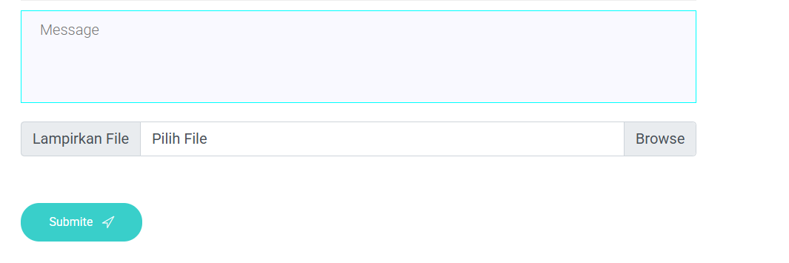

1. Untuk Membalas pesan yang disampaikan oleh guru atau siswa lainnya klik tombol *comment* pada bagian kiri pesan lalu ketik pesan yang akan disampaikan kemudian klik tombol *save* seperti gambar dibawah ini :

